Teil 4 – Grundeinstellungen – Wetterbericht einrichten

Wie bereits erwähnt, ist Kodi sehr vielseitig. So ist z.B. auch ein Wetterbericht integriert, der aber kurz eingerichtet werden muss. Dies möchte ich nun mit dieser Anleitung zeigen.

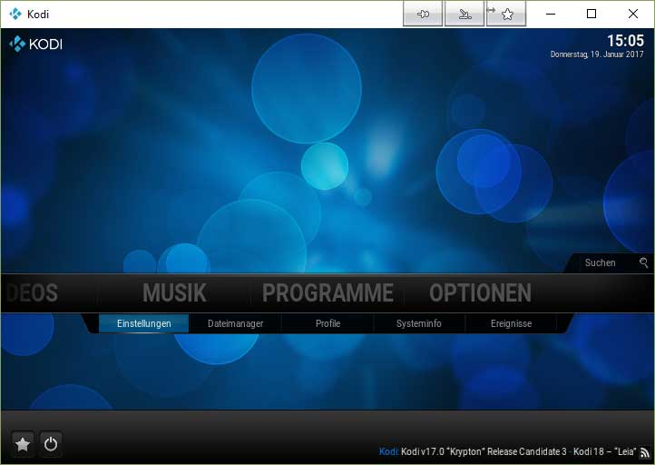Als erstes starten wir Kodi und gehen wieder nach rechts auf „Optionen“ und dort Auf „Einstellungen“:

Dann auf „Wetter“:

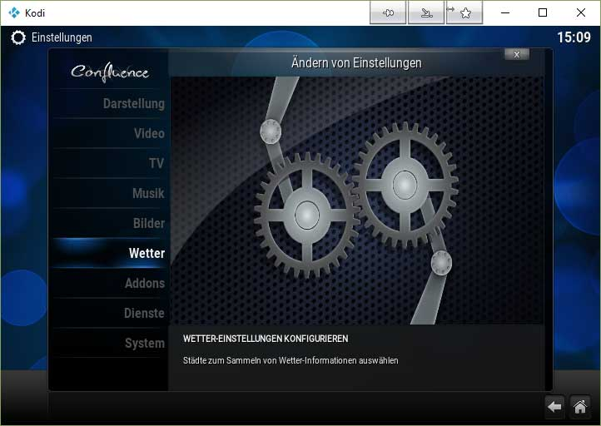

Nun stellen wir in „Allgemein“ den „Wetterdienst“ durch einen Klick auf den Wetterdienst ein:

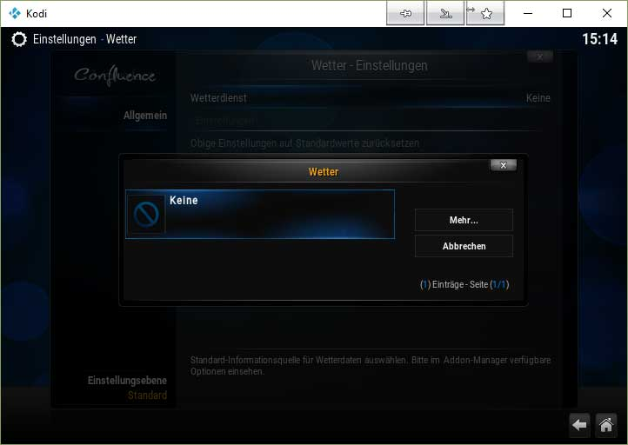

Da dieses Feld noch keine Wetterdienste beinhaltet, klicken wir nun hier auf „Mehr…“:

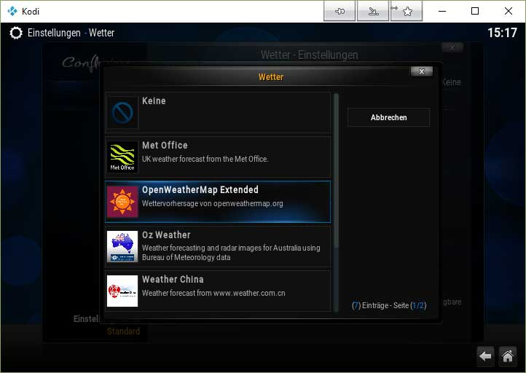

Hier suchen wir uns nun „OpenWeatherMap Extended“ aus:

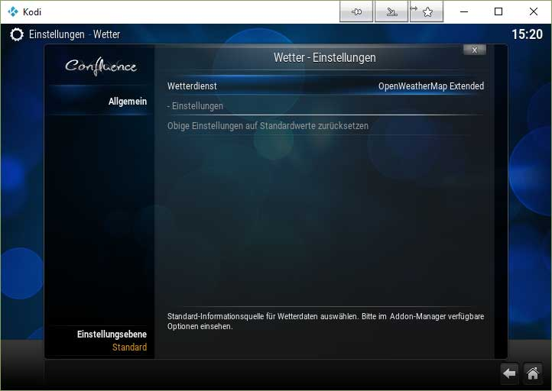

Nach der kurzen Installation kommen wir nun wieder zum Hauptfenster zurück, und können sehen, dass dort der Wetterdienst eingetragen ist.

Hier klicken wir nun auf Einstellungen:

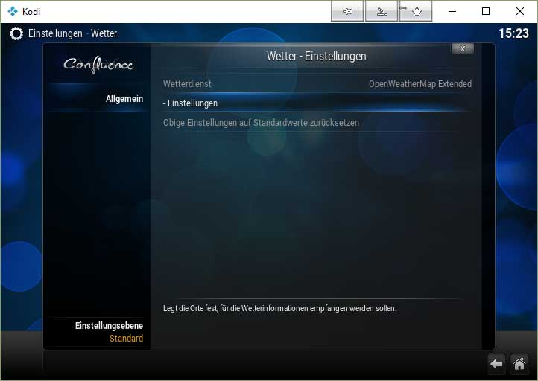

Nun klicken wir im Karteireiterbereich „Standorteinstellung“ auf „Standort 1“:

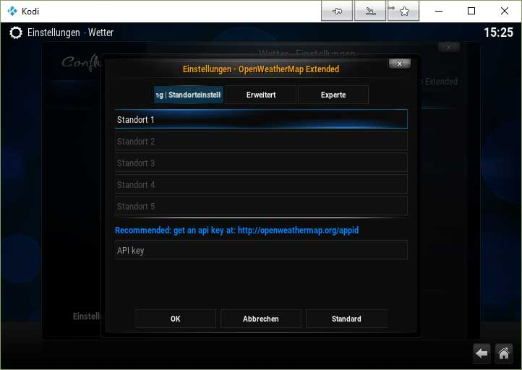

In das Suchfeld geben wir nun die nächstgelegende große Stadt ein, in diesem Fall Berlin und bestätigen mit „Fertig“:

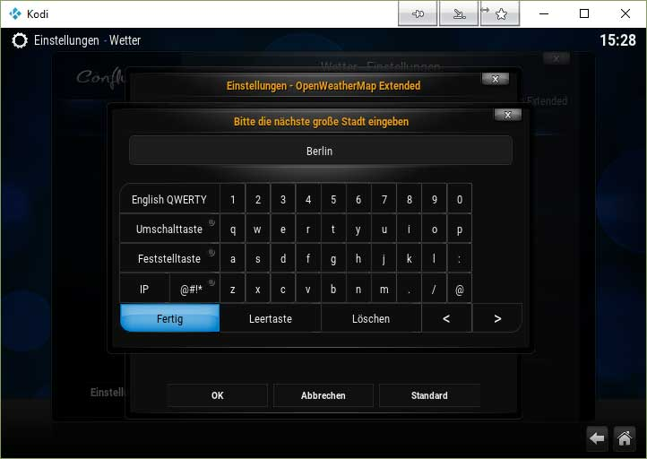

Dadurch kommen wir nun zum nächsten Auswahlfenster. Hier können wir im Falle Berlins, den Ort noch etwas spezifizieren.

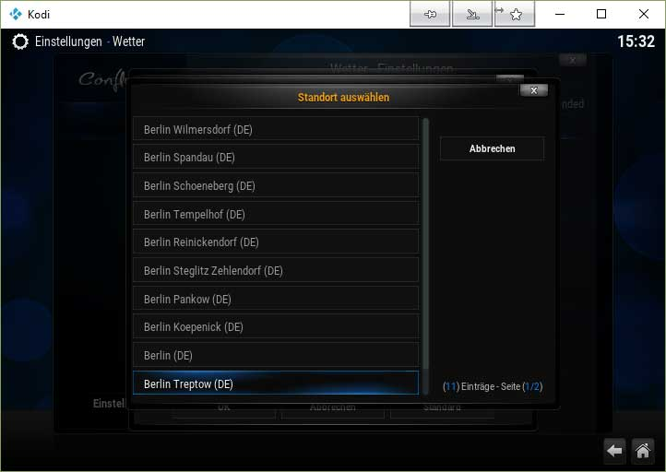

Durch einen Klick auf die gewünschte Auswahlfläche, kommen wir wieder in das Hauptfenster zurück.

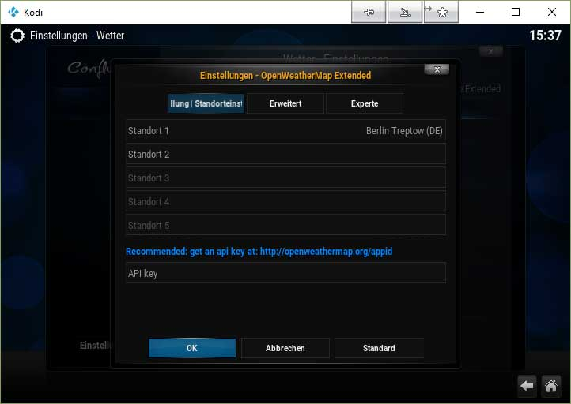

Wie man sieht, ist im „Standort 1“ nun der gewünschte Ort. Möchte man mehrere Orte haben, einfach alles in den nächsten Standorten wiederholen. Durch einen Klick auf „OK“ kommen wir nun wieder in das Einstellungsfenster Wetter zurück.

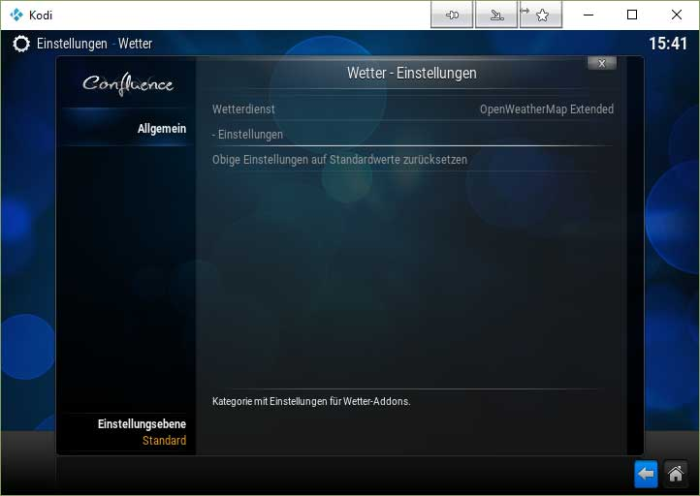

Durch einen weiteren Klick auf den Pfeil unten Rechts kommen wir nun in das Haupteinstellungsfenster zurück. Hier klicken wir nun auf „Darstellung“:

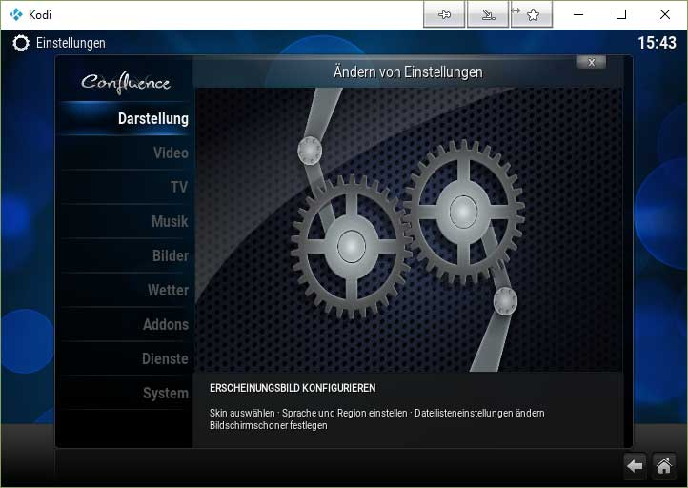

Nun auf „Skin“ und dort auf „Einstellungen“:

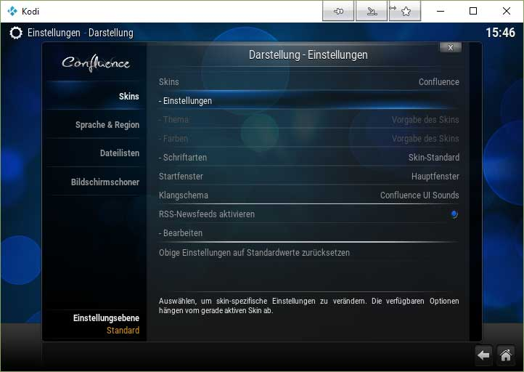

Nun auf „Hauptfenster“ und „Wetterinformationen anzeigen“ aktivieren.

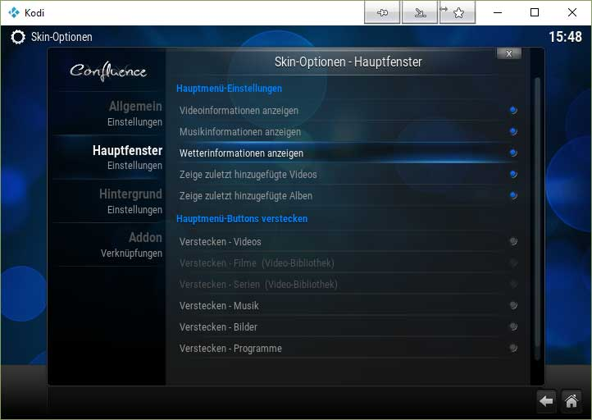

Nun ist das Wetter aktiviert und kann im Hauptmenüfenster über die Schaltfläche „Wetter“ komplett abgerufen werden und ist jederzeit im Hauptmenüfenster oben Links sichtbar.

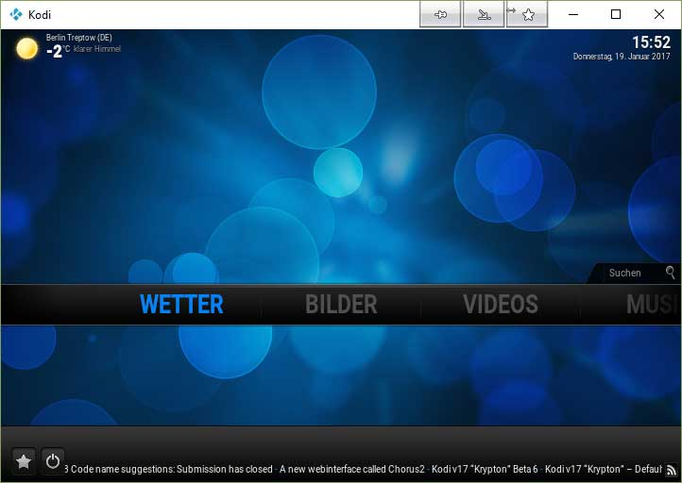

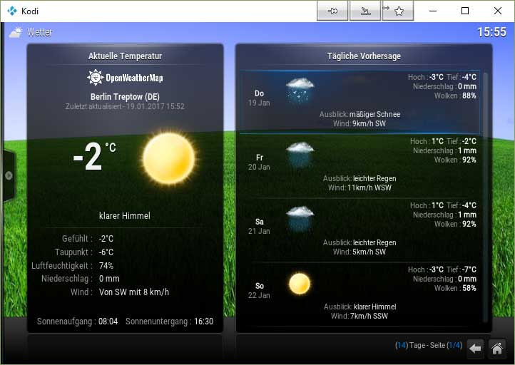

Somit hoffe ich, dass das Thema Wetterbericht ausreichend erklärt wurde.